
แผนการจัดการเรียนรู้ที่ ๕

คัดลายมือคำในมาตรา กง
มาตรา กง
หน่วยการเรียนรู้ที่ ๓

ชั้นประถมศึกษาปีที่ ๒ เวลา ๑ ชั่วโมง
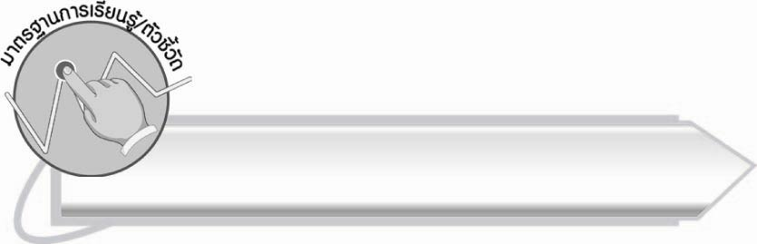
มาตรฐานการเรียนรู้/ตัวชี้วัด

มาตรฐานการเรียนรู้
มาตรฐาน ท ๒.๑ ใช้กระบวนการเขียนเขียนสื่อสาร เขียนเรียงความ ย่อความ และเขียนเรื่องราวในรูปแบบต่าง ๆ เขียนรายงานข้อมูลสารสนเทศและรายงานการศึกษาค้นคว้าอย่างมีประสิทธิภาพ
ตัวชี้วัด
ท ๒.๑ ป. ๒/๑ คัดลายมือตัวบรรจงเต็มบรรทัด


จุดประสงค์การเรียนรู้สู่ตัวชี้วัด

๑. อธิบายวิธีการคัดลายมือ (K)
๒. คัดลายมือคำที่อยู่ในมาตรา กง (P)
๓. เห็นความสำคัญของการเขียนหนังสือให้สวยงามและถูกต้อง (A)

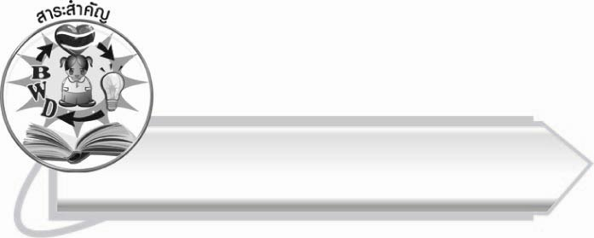
สาระสำคัญ

การฝึกคัดลายมือทำให้เขียนหนังสือได้สวยงามและถูกต้อง

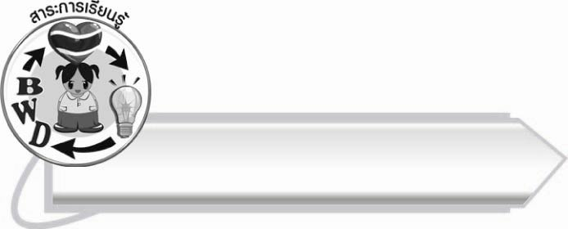
สาระการเรียนรู้

การคัดลายมือ


สมรรถนะสำคัญของผู้เรียน

๑. ความสามารถในการสื่อสาร
- ทักษะการอ่าน
- ทักษะการเขียน
- ทักษะการฟัง การดู และการพูด
๒. ความสามารถในการคิด
- การประยุกต์/การปรับปรุง
- การสรุปความรู้
๓. ความสามารถในการแก้ปัญหา



คุณลักษณะอันพึงประสงค์

ใฝ่เรียนรู้
ตัวชี้วัดที่ ๔.๑ ตั้งใจ เพียรพยายามในการเรียนและเข้าร่วมกิจกรรมการเรียนรู้
มุ่งมั่นในการทำงาน
ตัวชี้วัดที่ ๖.๑ ตั้งใจและรับผิดชอบในการปฏิบัติหน้าที่การงาน
ตัวชี้วัดที่ ๖.๒ ทำงานด้วยความเพียรพยายามและอดทนเพื่อให้งานสำเร็จ
ตามเป้าหมาย
รักความเป็นไทย
ตัวชี้วัดที่ ๗.๒ เห็นคุณค่าและใช้ภาษาไทยในการสื่อสารได้อย่างถูกต้อง
เหมาะสม


ชิ้นงานหรือภาระงาน (หลักฐาน ร่องรอยแสดงความรู้)

ใบงานเรื่อง การคัดลายมือคำในมาตรา กง

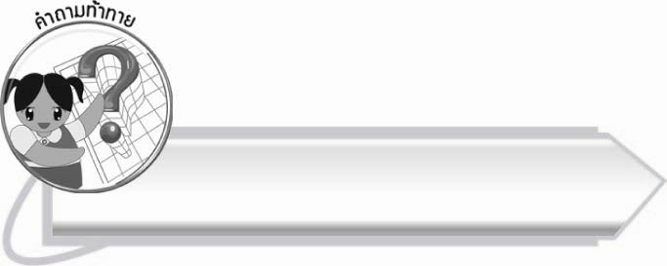
คำถามท้าทาย

ถ้าเพื่อนอ่านลายมือของนักเรียนไม่ออก นักเรียนรู้สึกอย่างไร และจะทำอย่างไร

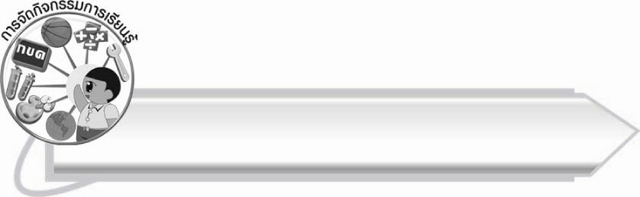
การจัดกิจกรรมการเรียนรู้

๑.ให้นักเรียนบอกชื่อเล่นของตนเองหรือชื่อเล่นของเพื่อนที่เป็นคำในมาตรา กง (ตัวอย่างคำตอบ กุ้ง ก้อง อิง ปิงปอง แตง)
๒. ให้นักเรียนช่วยกันบอกชื่อพืช ชื่อสัตว์ และชื่อสิ่งของ โดยครูอธิบายข้อตกลงกับนักเรียนก่อนทำกิจกรรม ดังนี้
๒.๑ นักเรียนที่มีเลขประจำตัวตามที่ครูเรียก ให้ออกมาหยิบลูกปิงปองในกล่อง ๑ ลูก
๒.๒ ถ้าหยิบได้ลูกปิงปองสีขาว ให้นักเรียนบอกชื่อพืชในมาตรา กง
ถ้าหยิบได้ลูกปิงปองสีส้ม ให้นักเรียนบอกชื่อสัตว์ในมาตรา กง
ถ้าหยิบได้ลูกปิงปองสีเหลือง ให้นักเรียนบอกชื่อสิ่งของในมาตรา กง
๓. ครูเขียนคำที่นักเรียนบอกบนกระดานโดยจัดไว้เป็นหมวดหมู่
๔.ให้นักเรียนเลือกชื่อที่ชอบจากบนกระดาน ชนิดละ ๒ ชื่อ นำมาฝึกคัดลายมือ จากนั้นแลกผลงานกันตรวจสอบและแนะนำชื่อกันและกัน ครูช่วยดูแลและแนะนำเพิ่มเติม
๕.นักเรียนร่วมกันอธิบายวิธีการเขียนตัวอักษรไทยให้ถูกต้องสวยงาม
๖.ให้นักเรียนทำใบงานที่ ๗ เรื่อง การคัดลายมือคำในมาตรา กง ครูประเมินผลงานของนักเรียน เป็นรายบุคคล
๗.ให้นักเรียนและครูร่วมกันสรุปความรู้ ดังนี้
๏ การฝึกคัดลายมือ ทำให้เขียนหนังสือได้สวยงามและถูกต้อง
๘. ให้นักเรียนร่วมกันแสดงความคิดเห็น โดยครูใช้คำถามท้าทาย ดังนี้
๏ ถ้าเพื่อนอ่านลายมือของนักเรียนไม่ออก นักเรียนรู้สึกอย่างไร และจะทำอย่างไร

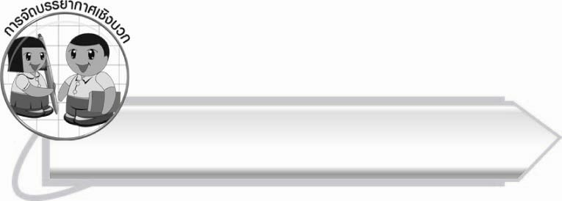
การจัดบรรยากาศเชิงบวก
ให้นักเรียนฝึกคัดลายมือด้วยความตั้งใจ ให้คล่องแคล่ว สวยงาม ครูคอยแนะนำเพื่อให้นักเรียนพัฒนาลายมือของตนเอง
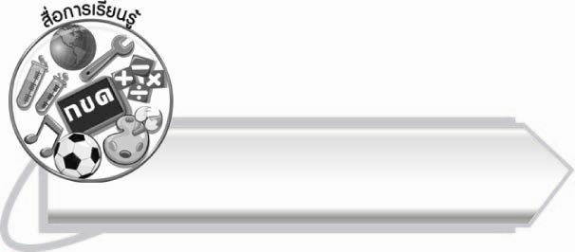
สื่อการเรียนรู้

๑. ลูกปิงปอง ๓ สี และกล่อง
๒. ใบงาน

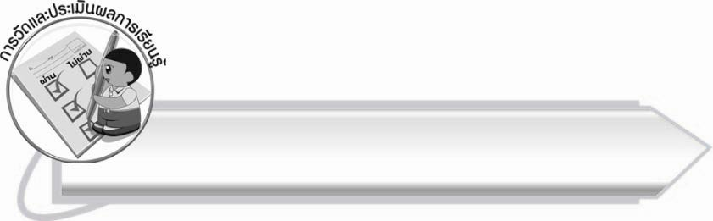
การวัดและประเมินผลการเรียนรู้

๑. วิธีการวัดและประเมินผล
๑.๑ สังเกตพฤติกรรมของนักเรียนในการเข้าร่วมกิจกรรม
๑.๒ ตรวจใบงานที่ ๗
๒. เครื่องมือ
แบบสังเกตพฤติกรรมการเข้าร่วมกิจกรรม
๓. เกณฑ์การประเมิน
การประเมินพฤติกรรมการเข้าร่วมกิจกรรม
ผ่านตั้งแต่ ๒ รายการ ถือว่า ผ่าน
ผ่าน ๑ รายการ ถือว่า ไม่ผ่าน

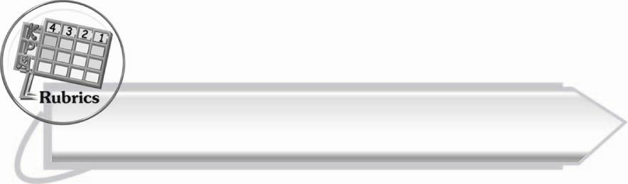
การประเมินผลตามสภาพจริง (Rubrics)
การประเมินใบงานนี้ให้ผู้สอนพิจารณาจากเกณฑ์การประเมินผลตามสภาพจริง (Rubrics)
เรื่อง การคัดลายมือคำในมาตรา กง

ระดับคะแนน  เกณฑ์การประเมิน | ๔ | ๓ | ๒ | ๑
การคัดลายมือ  คำในมาตรา กง | คัดลายมือได้ถูกต้อง  เป็นระเบียบ  สะอาดและสวยงามแสดงถึง  ความตั้งใจ | คัดลายมือได้ถูกต้องเป็นระเบียบและสะอาดดี แต่ยังไม่สวยงามมากนัก | คัดลายมือได้ถูกต้องและเป็นระเบียบความสะอาดพอใช้ได้ | คัดลายมือได้ถูกต้อง แต่ยัง  ไม่เป็นระเบียบนักมีรอยลบ  ที่ไม่สะอาด  หลายแห่ง

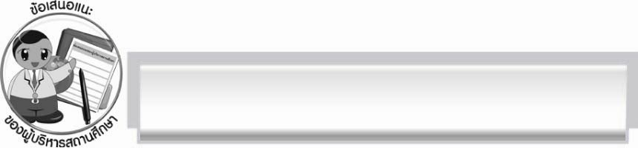
ข้อเสนอแนะของผู้บริหารสถานศึกษา
______________________________________________________________________________
______________________________________________________________________________
______________________________________________________________________________
______________________________________________________________________________
______________________________________________________________________________
______________________________________________________________________________
______________________________________________________________________________
______________________________________________________________________________
______________________________________________________________________________
______________________________________________________________________________
______________________________________________________________________________
______________________________________________________________________________
______________________________________________________________________________
______________________________________________________________________________
______________________________________________________________________________
______________________________________________________________________________
______________________________________________________________________________
______________________________________________________________________________
______________________________________________________________________________
______________________________________________________________________________
______________________________________________________________________________
______________________________________________________________________________
______________________________________________________________________________
______________________________________________________________________________

ลงชื่อ_________________________ (ผู้บริหารสถานศึกษา)
(_________________________)
________/________/_______


บันทึกหลังการสอน

ผลการจัดการเรียนการสอน

______________________________________________________________________________
______________________________________________________________________________
______________________________________________________________________________
______________________________________________________________________________
______________________________________________________________________________
______________________________________________________________________________

ปัญหา/อุปสรรค

______________________________________________________________________________
______________________________________________________________________________
______________________________________________________________________________
______________________________________________________________________________
______________________________________________________________________________
______________________________________________________________________________

แนวทางแก้ไข

______________________________________________________________________________
______________________________________________________________________________
______________________________________________________________________________
______________________________________________________________________________
______________________________________________________________________________
______________________________________________________________________________

ลงชื่อ_____________________________ (ผู้บันทึก)
(_________________________)
________/________/_______

